BAB II
TINJAUAN PUSTAKA

Tinjauan Empiris
Penulis melakukan penelitian dengan menggunakan sumber dari beberapa referensi penelitian lain seperti penelitian pertama dari Ariandi dan Marsolina (2023), yang berjudul “Analisis Kepuasan Driver Terhadap Aplikasi Maxim Menggunakan Metode End User Computing Satisfaction (EUCS)”. Penelitian ini dilakukan untuk menganalisa kepuasan pengguna aplikasi Maxim sebagai layanan transportasi online yang berfokus pada wilayah Palembang menggunakan metode EUCS. Untuk menerapkannya peneliti melakukan observasi pada kantor Maxim pada Palembang, kemudian wawancara kepada driver yang menggunakan Maxim serta membuat kuesioner dengan skala penilaian 1-5 kepada mitra Maxim Populasi yang didapatkan sebanyak 12.000 orang dan dengan menggunakan rumus Slovin didapatkan sampel berjumlah 100 orang. Hasil didapatkan dengan uji validitas dam reliabilitas didapatkan bahwa masing-masing item pertanyaan dikatakan valid dengan hasil uji > 0,05 dan reliabel dengan total 0,793 diatas Cronchbach’s Alpha (0,6). Setelah itu dilakukan uji asumsi klasik dengan uji normalitas denan menggunakan kolmogorov-smirnov didapatkan hasil 0,002 < 0,05 yang dapat dikatakan data kuesioner tidak berdistribusi normal. Uji multikolinearitas didapatkan masing-masing variabel dari metode EUCS tidak terjadinya multikolinearitas dan pada uji heteroskedastisitas pola pada gambar menyebar sehingga terbebas dari heteroskedastisitas. Selain itu, variabel timeliness secara parsial berpengaruh signifikan sehingga perlu dilakukan evaluasi untuk meningkatkan kepuasan pengguna pada aspek ini. Namun variabel content, accuracy, format, dan ease of use tidak berpengaruh signifikan terhadap kepuasan pengguna. Secara bersamaan atau simultan variabel content, accuracy, format, ease of use, dan timeliness berpengaruh terhadap kepuasan pengguna dengan f_{hitung} (5,197) > f_{tabel} (2,31).
Penelitian kedua dilakukan oleh Darwati dan Fitriyani (2022) dengan judul “ANALISIS PENGUKURAN TINGKAT KEPUASAN PENGGUNA APLIKASI OVO MENGGUNAKAN METODE END USER COMPUTING SATISFACTION (EUCS)”. Penelitian ini berfokus pada analisis tingkat kepuasan pengguna aplikasi OVO yang menjadi salah satu aplikasi untuk melakukan transaksi secara online maupun offline. Metode yang diterapkan yaitu EUCS dengan melakukan analia aplikasi OVO berdasarkan lima faktor, yaitu isi (content), keakuratan (accuracy), tampilan (format), kemudahan (ease to use), dan ketepatan waktu (timeliness). Untuk menerapkannya, peneliti membuat tabel definisi operasional variabel yang kemudian membuat pertanyaan kuisioner dan melakukan uji validitas dan reliabilitas. Setelah kuesioner dinyatakan valid dan reliabel maka kuesioner disebarkan kepada pengguna aplikasi OVO. Data yang didapatkan diproses secara statistik dengan software SPSS. Sampel yang diuji sejumlah 100 orang dengan menggunakan rumus Rao Purba. Selain itu, peneliti menggunakan skala likert untuk mengukur persepsi jawaban dari sampel yang didapatkan. Hasil dari penelitian menunjukkan bahwa lima faktor diatas secara simultan memiliki pengaruh signifikan terhadap kepuasan pengguna aplikasi OVO dengan kepuasan pengguna mencapai 73,2%. Hal ini didapatkan dengan dengan variabel content, ease of use, dan timeliness secara parsial berpengaruh positif terhadap kepuasan pengguna. Variabel accuracy dan format tidak berpengaruh positif terhadap kepuasan pengguna. Dengan hasil diatas dapat dikatakan aplikasi OVO memberikan layanan yang baik kepada penggunanya.
Penelitian ketiga yang dilakukan oleh Zahra dan Putra (2022) dengan judul “Evaluasi Kepuasan Pengguna Aplikasi BRIMO Menggunakan Metode EUCS (Studi Kasus Nasabah BRI Unit Kertapati)”. Penelitian ini bertujuan untuk melakukan evaluasi kepuasan pengguna BRIMO dengan menggunakan EUCS yang berada pada Kertapati, Palembang. Penelitian ini dilakukan dengan melakukan melakukan observasi, studi literatur penelitian terkait dan membuat kuesioner yang berdasarkan variabel yang digunakan yaitu content, accuracy, format, ease of use, dan timeliness. Populasi pada penelitian ini yaitu pengguna aplikasi BRIMO pada Kertapati dan sampel yang didapatkan sebanyak 98 orang dengan menggunakan slovin. Pengujian data responden dilakukan menggunakan software SPSS versi 24 dengan melakukan uji validitas dan reliabilitas. Hasil pengujian didapatkan pada variabel content (4,39) dalam kategori sangat puas, accuracy (4,05) dalam kategori puas, format (4,23) dalam kategori sangat puas, ease of use (4,39) dalam kategori sangat puas, dan timeliness (4,39) dalam kategori sangat puas. Berdasarkan hasil penelitian dapat disimpulkan pengguna BRIMO pada Kertapati sangat puas terkait pelayanan yang diberikan.
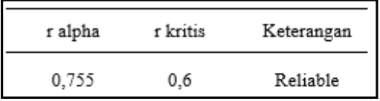
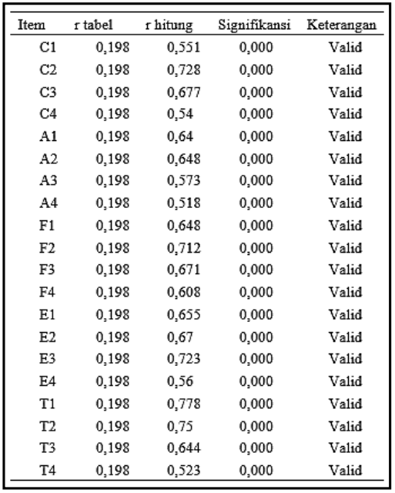
Gambar 2.1 Uji Validitas dan Reliabilitas Penelitian Zahra dan Putra
Penelitian keempat yang dilakukan oleh Istianah dan Yustanti (2022) dengan judul “Analisis Kepuasan pada Aplikasi Jenius dengan Menggunakan Metode EUCS (End-User Computing Satisfaction) berdasarkan Perspektif Pengguna”. Penelitian ini bertujuan untuk melakukan analisa faktor-faktor yang memberikan pengaruh terhadap kepuasan pengguna dan mengetahui seberapa besar tingkat pengguna aplikasi Jenius menggunakan metode EUCS. Penelitian dilakukan membuat definisi operasional variabel untuk membuat indikator pada masing-masing variabel. Kemudian menentukan populasi dan sampel dengan menggunakan rumus lameshow. Kuesioner disebarkan kepada 100 pengguna yang telah memakai aplikasi Jenius yang berada pada wilayah Surabaya dan sekitar. Hasil data yang didapatkan dilakukan analisis menggunakan metode univariat dan Chi Square pada SPSS. Hasil dari penelitian ini menunjukkan secara parsial, variabel accuracy dan ease of use memiliki pengaruh terhadap kepuasan pengguna dan variabel content, format, dan timeliness tidak memiliki pengaruh terhadap kepuasan pengguna. Selain itu hasil pengolahan data kuesioner, nilai interval paling tinggi sebesar 4,28 dan paling rendah 3,80 yang menunjukkan bahwa aplikasi Jenius berjalan dengan baik dengan mampu memenuhi kepuasan pengguna pada wilayah Surabaya dan sekitar. Selain itu dari 48 hipotesis yang ditetapkan, sebesar 31 hipotesis diterima dan yang lain ditolak.
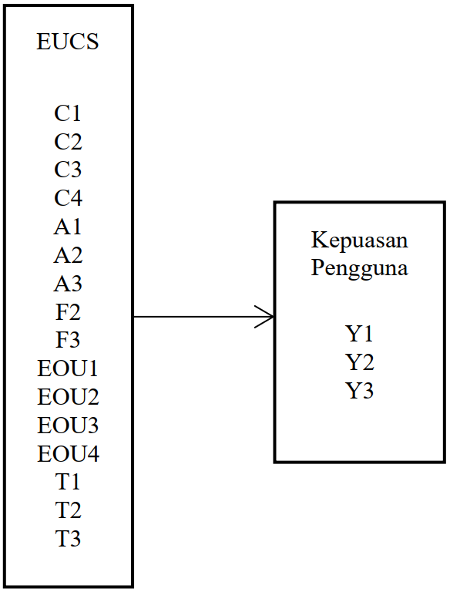
Gambar 2.2 Kerangka Konspetual Penelitian Istianah dan Yusanti
Penelitian kelima yang dilakukan oleh Yang dan Sihotang (2022) dengan judul “Analisis Kepuasan Pengguna Terhadap User Interface Aplikasi E-Commerce Shopee Menggunakan Metode EUCS di Jakarta barat”. Penelitian ini dilakukan yang fokus terhadap kepuasan pengguna terkait tampilan aplikasi Shopee. Penelitian ini dilakukan dengan membuat kuesioner kepada 125 responden pada wilayah Jakarta Barat dengan penilaian persepsi menggunakan skala likert. Sampel penelitian didapatkan menggunakan rumus Lameshow dengan sampel sebanyak 100 responden, namun peneliti mendapatkan 125 responden. Pengujian dilakukan menggunakan SPSS v.26 yang terdiri dari uji validitas dan reliabilitas. Uji validitas didapatkan masing-masing item pernyataan dikatakan valid karena r_{hitung} > r_{tabel} dengan tingkat signifikansi sebesar 0,05. Sedangkan uji reliabilitas didapatkan data dapat dikatakan reliabel dengan nilai cronch’s bach alpha > 0,6. Secara parsial, variabel content, accuracy, format, ease of use, dan timeliness memiliki pengaruh signifikan terhadap kepuasan pengguna sehingga dapat dikatakan aplikasi Shopee telah memenuhi kebutuhan dan harapan pengguna. Selain itu terdapat saran terkait memantau stabilisasi dan meningkatkan sistem informasi yang lebih optimal untuk meningkatkan kepuasan penggunanya dari aspek tampilan dan lain-lain.
Tabel 2.1 Kajian Referensi Penelitian 1
Judul Penelitian | Peneliti & tahun Penelitian
Analisis Kepuasan Driver Terhadap Aplikasi Maxim Menggunakan Metode End User Computing Satisfaction (EUCS) | Muhamad Ariandi dan Dila Marsolina (2023)
Tujuan | Ruang lingkup
Menganalisa kepuasan pengguna aplikasi Maxim sebagai layanan transportasi online yang berfokus pada wilayah Palembang menggunakan metode EUCS. | Sampel penelitian berjumlah 100 orang yang berada pada pengguna Maxim wilayah Palembang dengan menggunakan rumus slovin.
Hasil Penelitian
Variabel timeliness secara parsial berpengaruh signifikan sehingga perlu dilakukan evaluasi untuk meningkatkan kepuasan pengguna pada aspek ini. Namun variabel content, accuracy, format, dan ease of use tidak berpengaruh signifikan terhadap kepuasan pengguna. Secara bersamaan atau simultan variabel content, accuracy, format, ease of use, dan timeliness berpengaruh terhadap kepuasan pengguna dengan fhitung (5,197) > Ftabel (2,31).
Perbedaan dengan penelitian yang akan dilakukan
Penelitian saya selain melakukan uji secara parsial dan simultan, juga melakukan uji dominasi untuk mengetahui variabel mana yang secara parsial memiliki pengaruh paling dominan terhadap kepuasan pengguna yang tidak ada pengujian ini di penelitian 1.

Tabel 2.2 Kajian Refrensi Penelitian 2
Judul Penelitian | Peneliti & tahun Penelitian
ANALISIS PENGUKURAN TINGKAT KEPUASAN PENGGUNA APLIKASI OVO MENGGUNAKAN METODE END USER COMPUTING SATISFACTION (EUCS) | Lilis Darwati dan Fitriyani (2022)
Tujuan | Ruang lingkup
Analisa tingkat kepuasan pengguna aplikasi OVO yang telah ada untuk mempermudah dalam transaksi secara online maupun offline. | Penelitian dilakukan secara deskriptif dengan menyebarkan kuesioner kepada pengguna aplikasi OVO dan data kuesioner di proses secara statistik dengan software SPSS. Pengujian dilakukan dengan menggunakan uji asumsi klasik yang didalamnya terdapat uji normalitas, uji autokorelasi, uji multikolinearitas, dan uji heteroskedastisitas.
Hasil Penelitian
Hasil dari penelitian menunjukkan bahwa lima faktor diatas secara simultan memiliki pengaruh signifikan terhadap kepuasan pengguna aplikasi OVO dengan kepuasan pengguna mencapai 73,2%. Hal ini didapatkan dengan variabel content, ease of use, dan timeliness secara parsial berpengaruh positif terhadap kepuasan pengguna. Variabel accuracy dan format tidak berpengaruh positif terhadap kepuasan pengguna. Dengan hasil diatas dapat dikatakan aplikasi OVO memberikan layanan yang baik kepada penggunanya.
Perbedaan dengan penelitian yang akan dilakukan
Penelitian yang akan saya lakukan melihat variabel manakah yang paling dominan membentuk kepuasan pelanggan. Dalam menentukan jumlah sampel saya menggunakan rumus slovin, sedangkan penelitian 2 menggunakan rumus rao purba.

Tabel 2.3 Kajian Refrensi Penelitian 3
Judul Penelitian | Peneliti & tahun Penelitian
Evaluasi kepuasan Pengguna Aplikasi BRIMO menggunakan Metode EUCS (Studi Kasus Nasabah BRI Unit Kertapati) | Zahra dan Putra (2022)
Tujuan | Ruang lingkup
Melakukan evaluasi kepuasan pengguna BRIMO dengan menggunakan EUCS yang berada pada Kertapati, Palembang | Penelitian ini dilakukan dengan melakukan melakukan observasi, studi literatur penelitian terkait dan membuat kuesioner yang berdasarkan variabel yang digunakan yaitu content, accuracy, format, ease of use, dan timeliness. Populasi pada penelitian ini yaitu pengguna aplikasi BRIMO pada Kertapati dan sampel yang didapatkan sebanyak 98 orang dengan menggunakan slovin. Pengujian data responden dilakukan menggunakan software SPSS versi 24.
Hasil Penelitian
Variabel content (4,39) dalam kategori sangat puas, accuracy (4,05) dalam kategori puas, format (4,23) dalam kategori sangat puas, ease of use (4,39) dalam kategori sangat puas, dan timeliness (4,39) dalam kategori sangat puas. Berdasarkan hasil penelitian dapat disimpulkan pengguna BRIMO pada Kertapati sangat puas terkait pelayanan yang diberikan.
Perbedaan dengan penelitian yang akan dilakukan
Penelitian saya selain melakukan uji secara parsial juga melakukan uji simultan untuk mengetahui pengaruh variabel content, accuracy, format, ease of use, dan timeliness secara bersama-sama terhadap kepuasan pengguna. Selain itu juga melakukan uji dominasi untuk mengetahui variabel mana yang secara parsial memiliki pengaruh paling dominan terhadap kepuasan pengguna yang tidak ada pengujian ini di penelitian 3.

Tabel 2.4 Kajian Refrensi Penelitian 4
Judul Penelitian | Peneliti & tahun Penelitian
Analisis Kepuasan pada Aplikasi Jenius dengan Menggunakan Metode EUCS (End-User Computing Satisfaction) berdasarkan Perspektif Pengguna | Eva Istianah dan Wiyli Yustanti (2022)
Tujuan | Ruang lingkup
Analisis faktor-faktor yang memberikan pengaruh terhadap kepuasan pengguna dan mengetahui seberapa besar tingkat pengguna aplikasi Jenius menggunakan metode EUCS | Penelitian dilakukan dengan menyebarkan kuesioner kepada 100 pengguna yang telah memakai aplikasi Jenius yang berada pada wilayah Surabaya dan sekitar dengan menggunakan analisis deskriptif dan Chi Square.
Hasil Penelitian
Hasil dari penelitian ini menunjukkan secara parsial, variabel accuracy dan ease of use memiliki pengaruh terhadap kepuasan pengguna dan variabel content, format, dan timeliness tidak memiliki pengaruh terhadap kepuasan pengguna. Selain itu hasil pengolahan data kuesioner, nilai interval paling tinggi sebesar 4,28 dan paling rendah 3,80 yang menunjukkan bahwa aplikasi Jenius berjalan dengan baik dengan mampu memenuhi kepuasan pengguna pada wilayah Surabaya dan sekitar. Selain itu dari 48 hipotesis yang ditetapkan, sebesar 31 hipotesis diterima dan yang lain ditolak.
Perbedaan dengan penelitian yang akan dilakukan
Pada penelitian yang akan saya lakukan menganalisis pengaruh variabel content, accuracy, format, ease to use dan timeliness secara simultan terhadap kepuasan pengguna dan melihat variabel manakah yang paling dominan membentuk kepuasan pelanggan. Terdapat perbedaan dalam menghitung sampel pada penelitian saya menggunakan slovin dan penelitian 4 menggunakan lameshow. Pada penelitian 4 terdapat perhitungan menggunakan chi square dan penelitian saya tidak menggunakan metode tersebut.

Tabel 2.5 Kajian Refrensi Penelitian 5
Judul Penelitian | Peneliti & tahun Penelitian
Analisis Kepuasan Pengguna Terhadap User Interface Aplikasi E-Commerce Shopee Menggunakan Metode EUCS di Jakarta barat | Marvel Zefanya Yeng dan Jay Idoan Sihotang (2022)
Tujuan | Ruang lingkup
Mengukur kepuasan pengguna terkait tampilan aplikasi Shopee | Kuesioner kepada 125 responden pada wilayah Jakarta Barat dengan penilaian persepsi menggunakan skala likert. Sampel penelitian didapatkan menggunakan rumus Lameshow dengan sampel sebanyak 100 responden. Pengujian dilakukan menggunakan SPSS v.26 yang terdiri dari uji validitas dan reliabilitas.
Hasil Penelitian
Secara parsial, variabel content, accuracy, format, ease of use, dan timeliness memiliki pengaruh signifikan terhadap kepuasan pengguna sehingga dapat dikatakan aplikasi Shopee telah memenuhi kebutuhan dan harapan pengguna. Selain itu terdapat saran terkait memantau stabilisasi dan meningkatkan sistem informasi yang lebih optimal untuk meningkatkan kepuasan penggunanya dari aspek tampilan dan lain-lain.
Perbedaan dengan penelitian yang akan dilakukan
Penelitian saya selain melakukan uji secara parsial dan simultan, juga melakukan uji dominasi untuk mengetahui variabel mana yang secara parsial memiliki pengaruh paling dominan terhadap kepuasan pengguna yang tidak ada pengujian ini di penelitian 5. Selain itu responden yang digunakan sebanyak 100 orang sedangkan pada penelitian 5 terdapat 125 orang.

Tinjauan Teoritis

Mobile Banking
Salah satu layanan yang disediakan oleh berbagai perusahaan bank yaitu mobile banking yang membantu pengguna untuk mengakses informasi dan melakukan transaksi dengan minim biaya pada akun mereka yang diakses secara mobile (Kumar, Dhingra, Batra, & Purohit, 2020). Mobile Banking memberikan kebebasan kepada pengguna karena layanan ini dapat diakses kapan saja dan dimana yang seringkali dianggap sebagai batasan utama dalam transaksi perbankan biasa. Selain itu dengan adanya layanan ini membantu pihak bank dalam meminimalkan biaya operasional dan dapat menjangkau konsumen mereka lebih luas (Kumar et al., 2020).
Layanan mobile banking memiliki berbagai macam produk seperti SMS Banking, mobile phone banking, dan lain-lain yang menjadi media yang mempertemukan antara nasabah (pengguna mobile banking) dan pihak bank tanpa memperhatikan waktu dan jarak melalui jaringan internet (Fitria & Munawar, 2021).

End User Computing Satisfaction (EUCS)
Pada tahun 1988, Doll dan Torkzadeh perancang model End User Computing Satisfaction (EUCS) untuk mengukur faktor yang mempengaruhi kepuasan pengguna terhadap sistem informasi (Munap et al., 2018). EUCS merupakan metode yang digunakan untuk menilai tingkat kepuasan dari pengalaman pengguna menggunakan aplikasi atau sistem informasi dan data yang didapatkan diolah menggunakan statistik (Darwati, 2022). Metode ini memiliki kelebihan yaitu berfokus terhadap hasil kepuasan pengguna akhir dari suatu sistem atau aplikasi telah ada sehingga perusahaan dapat mengetahui seberapa besar tingkat kepuasan dari penggunaannya, dari data kepuasan pengguna yang didapatkan dapat mengetahui faktor mana yang perlu untuk ditingkatkan. Standar pengukuran dengan menggunakan metode ini dikembangkan berdasarkan lima komponen kepuasan pengguna yaitu isi (content), keakuratan (accuracy), tampilan (format), kemudahan (ease to use), dan ketepatan waktu (timeliness) (Munap et al., 2018) (Pranita et al., 2019).
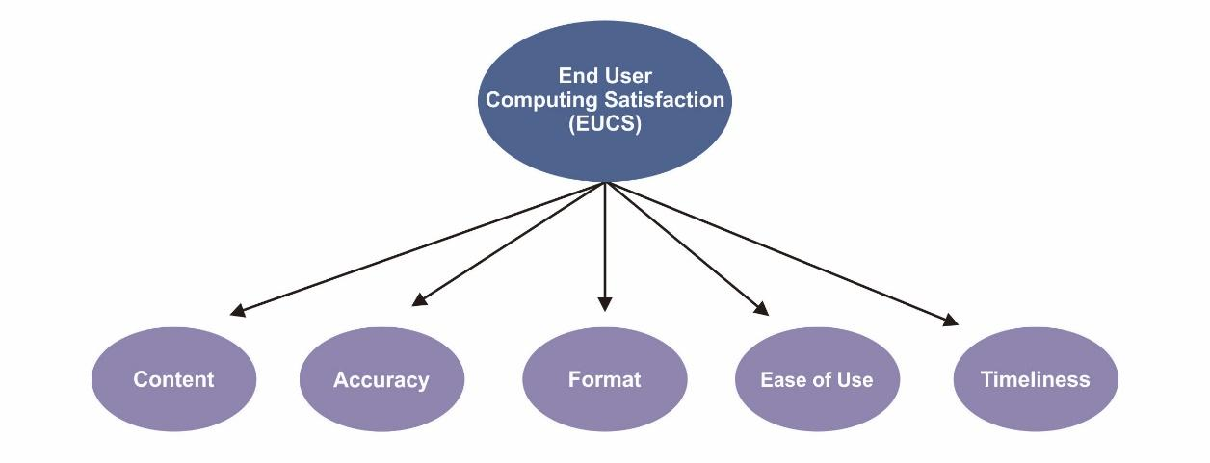 Gambar 2.3 Metode Dasar EUCS (Pranita et al., 2019)

Berikut penjabaran mengenai setiap faktor pada model EUCS menurut Doll dan Torkzadeh (Rachmawati & Krisbiantoro, 2021):
- Isi (content)
Faktor ini menilai kepuasan pengguna terkait informasi yang diberikan berdasarkan kebutuhan (Rachmawati & Krisbiantoro, 2021). Isi dari sistem informasi berupa fungsi dan modul yang diakses oleh pengguna. Informasi yang relevan dengan keinginan pengguna saat mengaksesnya memberikan kepuasan tersendiri.
Pada aplikasi BRIMO, faktor content berkaitan dengan informasi yang diperlukan pengguna seperti informasi saldo rekening utama, catatan keuangan, riwayat transaksi, transfer dan tarik tunai, dan tagihan. Informasi tersebut telah disediakan BRIMO untuk diakses oleh pengguna dengan data yang akurat sehingga memudahkan ketika ingin melakukan transaksi melalui mobile banking tersebut. Dengan informasi yang relevan memiliki dampak positif karena pengguna cenderung merasa puas dan akan memanfaatkan aplikasi tersebut.
- Keakuratan (accuracy)
Faktor ini menilai kepuasan pengguna terkait kebenaran informasi yang disajikan pada aplikasi (Rachmawati & Krisbiantoro, 2021). Menurut Doll dan Torkzadeh, data dalam aplikasi selain relevan dengan keperluan pengguna, data harus dipastikan akurat dan selalu update.
Pada aplikasi BRIMO, faktor accuracy berkaitan dengan keakuratan informasi yang diberikan, sebagai contoh informasi mengenai aktivitas harus sesuai dengan proses bisnis yang telah dilakukan oleh pengguna sebelumnya serta selalu update jika pengguna telah bertransaksi maka langsung terdapat informasi lengkap pada halaman aktivitas.
- Tampilan (format)
Faktor ini menilai kepuasan pengguna terkait tampilan antarmuka, informasi yang dihasilkan dan apakah dengan tampilan antarmuka dapat mempermudah pengguna ketika menjalankan aplikasi terbsebut (Rachmawati & Krisbiantoro, 2021). Selain itu, informasi yang ditampilkan harus mudah dipahami, detail, relevan dan tersusun.
Pada aplikasi BRIMO, tampilan antarmuka dibuat untuk mempermudah penggunanya dalam menggunakan aplikasi dengan User Interface dan User Experience yang menarik. Tampilan antarmuka BRIMO sudah mengalami perkembangan hingga saat ini. Sebagai contoh terdapat 5 halaman utama pada BRIMO salah satunya halaman Home yang mucul pertama saat pengguna masuk aplikasi. Pada halaman ini terdapat menu-menu penting seperti menampilkan saldo rekening, fitur topup, catatan keuangan dan menu promo. Berbagai macam menu tersebut ada pada halaman Home untuk mempermudah pengguna karena menu tersebut yang sering digunakan. BRIMO juga menggunakan warna dasar biru dan putih yang menjadi warna identitas bank BRI sehingga membuat tampilan aplikasi lebih menarik.
- Kemudahan (ease to use)
Faktor ini menilai kepuasan pengguna terkait kemudahan pengguna saat mengoperasikan aplikasi, misalnya mencari informasi yang diinginkan (Rachmawati & Krisbiantoro, 2021). Dengan aplikasi yang mudah digunakan akan membuat pengguna merasa senang dan nyaman.
Pada aplikasi BRIMO, faktor ease to use berkaitan dengan kemudahan pengguna saat menjalankan proses bisnis menggunakan aplikasi tersebut. Misalnya ketika melakukan login pada BRIMO, pengguna dapat melakukan melalui berbagai cara seperti melakukan input username dan password atau menggunakan fingerprint sensor.
- Ketepatan waktu (timeliness)
Faktor ini menilai kepuasan pengguna terkait kecepatan sistem saat menyajikan informasi kepada pengguna saat mengaksesnya (Rachmawati & Krisbiantoro, 2021). Sebuah aplikasi dapat dikatakan tepat waktu jika pengguna mengakses sebuah informasi, maka sistem langsung memproses dan menampilkan secara real time.
Pada aplikasi BRIMO, faktor timeliness berkaitan dengan ketepatan waktu saat pengguna melakukan proses bisnis. Misalnya pengguna ingin membayar tagihan melalui aplikasi, maka sistem mengolah input tersebut dan langsung menampilkan informasi bahwa transaksi membayar tagihan tersebut telah berhasil secara real time dan informasi mengenai pembayaran tersebut langsung dapat dicek oleh pengguna pada aplikasi.

